Naam: ________________________________________ | Datum: _______________ | U31

1 | Lees de volgende grap. Er staan enkele onbekende woorden in, maar toch kun je het antwoord op de vragen vinden. |  | _____ / 5

C’est la nuit. Il est 3 heures du matin. Un monsieur prend un taxi pour rentrer. Vrroummm! Le taxi part très vite. Le chauffeur arrive à un carrefour. Le feu est rouge. Vrroummm! Il passe sans s’arrêter. Le monsieur dit:
– Mais faites attention! Vous n’avez pas vu que le feu est rouge?
– Oh, ça ne fait rien. À cette heure, il n’y a pas de voitures. Mon copain Balthazar fait cela aussi. Il est aussi chauffeur de taxi. La nuit, nous passons toujours les feux rouges. Il ne faut pas avoir peur.
Le taxi arrive à un autre carrefour. Là aussi, le feu est rouge! Vrroummm! Le chauffeur passe sans s’arrêter. Le monsieur est vert de peur. Mais le chauffeur dit:
– Vous avez vu? On passe et il n’y a pas de problèmes. Mon copain Balthazar fait cela aussi. C’est aussi un très bon chauffeur de taxi.
Le taxi arrive à un troisième carrefour. Là, il s’arrête!
– Mais, dit le monsieur, regardez: le feu est vert! Vous pouvez passer!
– Ah non! Il faut faire attention! Parfois mon copain Balthazar arrive par l’autre rue.

Is de zin juist of fout? Kruis het vakje aan. | Juist | Fout
1 Dit verhaal vindt plaats midden in de nacht. |  | 
2 De klant in de taxi wil dat de chauffeur door het rode licht rijdt. |  | 
3 De taxichauffeur heeft een collega die ook altijd door het rode licht rijdt. |  | 
4 Als het licht groen is rijdt de chauffeur nog harder. |  | 
5 De chauffeur stopt voor het groene licht omdat zijn collega van de andere kant kan komen en dan door het rode licht rijdt. |  | 

2 | De weg vragen en tonen. In de zinnen hieronder moet je de woorden eerst in de juiste volgorde zetten. Bereid het voor. Stel dan drie vragen aan een klasgenoot of geef een antwoord op drie vragen. Je leerkracht zal zeggen bij welke nummers. |  | _____ / 3

Vraag |  |  | Antwoord
- On / par ici / entrer / doit / ? |  |  | Non, / est là / l’entrée
- Pardon, / la sortie / où est / ? |  |  | Il faut / à gauche / prendre / la première rue
- Vous / quel chemin / il faut / savez / prendre / ? |  |  | Oui, / jusqu’au carrefour / tout droit / allez
- Vous / à la place Voltaire / comment aller / savez / ? |  |  | Oui, / la deuxième rue / prenez / à droite
- Excusez-moi, / le cinéma Odéon / cherche / je |  |  | Vous / tout droit, puis / devez aller / à gauche
- Vous / la rue Delcourt / où je peux / savez / trouver / ? |  |  | Oui, / de l’hôpital Pasteur / cette rue / à côté / est
 | 3 | Het geluid van de GPS is uitgevallen. Maar jij kunt op het scherm de weg zien. Bereid je voor om de wegaanwijzingen te geven: Prenez ... Allez ... Je leerkracht zal zeggen voor welke drie nummers. |  |  | _____ / 3

1  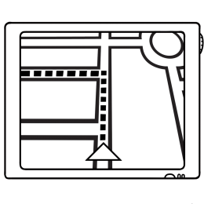 | 2   | 3  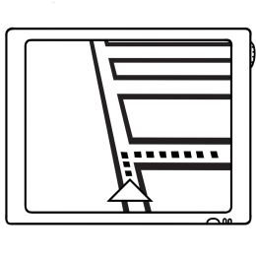 | 4  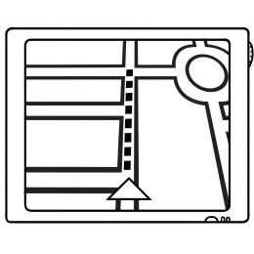 | 5  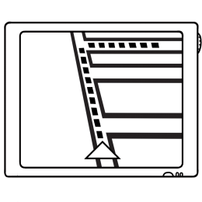

4 | Iemand legt de weg uit. Kijk naar het plan. Je vertrekt steeds onderaan bij de pijl. Luister naar de eerste uitleg en duid aan op welk punt je uitkomt. Luister dan naar de tweede uitleg. Enz. |  | _____ / 4

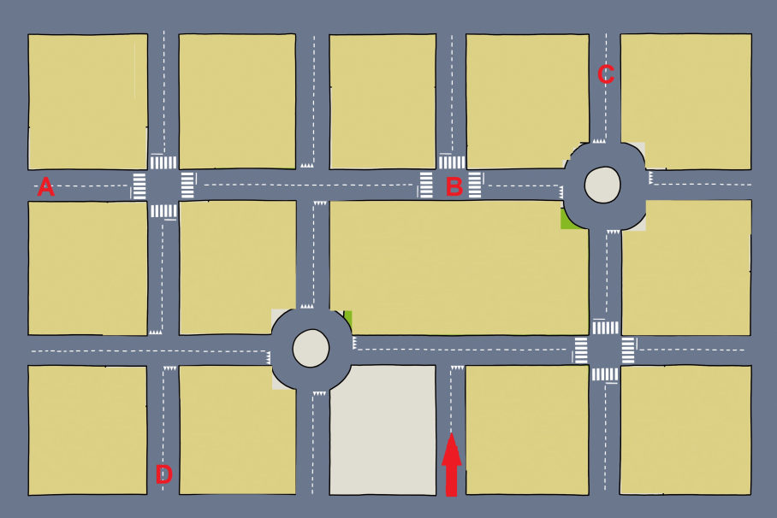

Omcirkel de juiste letter:
1 Je komt aan op punt A B C D  2 Je komt aan op punt A B C D | 3 Je komt aan op punt A B C D  4 Je komt aan op punt A B C D

5 | Kies de vorm en schrijf die over op de juiste plaats. |  | _____ / 5

devons / dois / doivent / met / mettez / sais / sait / savent / savez / savons

1 Ils partir à 20 h.  2 Vous votre GSM ici?  3 Vous où est la sortie?  4 Nous apprendre ces mots.  5 Je le prix de ce DVD. | 6 Je travailler ce soir.  7 Larry le chemin?  8 Nous comment entrer.  9 Laïla un pull pour sortir.  10 Elles qui est venu?

Totaal | _____ / 20

